Jóvenes de la Filarmónica de Nejapa, recibieron nuevos instrumentos musicales.

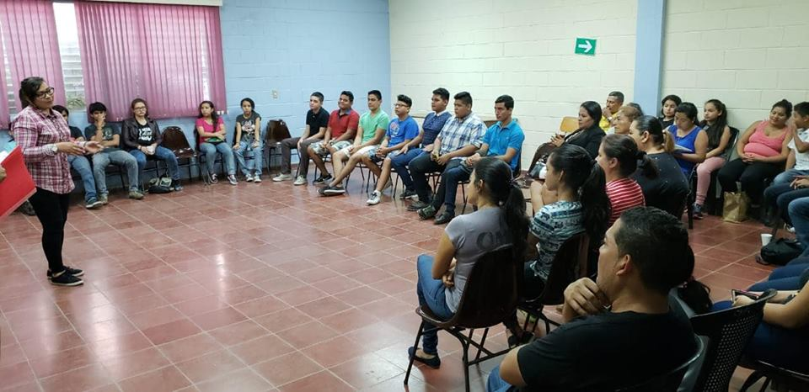
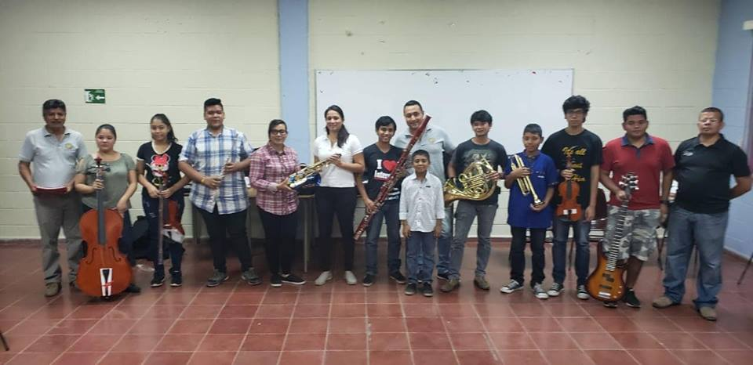
Gracias a la donación de PREPAZ a través del Plan Nejapa Seguro, CMPV, el jueves 10 de enero; jóvenes integrantes de la Filarmónica de Nejapa recibieron nuevos instrumentos musicales, esto gracias a la gestión del Alcalde Adolfo Barrios y su Concejo Municipal.
En la entrega estuvieron presentes la concejala Licda. Roxana Acosta, Francisco Marroquín, Coordinador del CMPV, Lic. Felix Medina. Gerente General de la Alcaldía de Nejapa, la Licda. Kriscia Cortéz, Jefa de Recursos Humanos, el Sr. Daniel Martínez, Coordinador de la Escuela Municipal y el Prof. Jorge Campos.

#Nejapa360
#AdolfoBarriosAlcalde
#NejapaPartedeTi

